嘉義縣 太和 國民 小 學
111學年度雙語國家政策－口說英語展能樂學計畫
國民中小學英語日活動成果報告表
活動名稱 | 歡樂聖誕趴 |  | 辦理日期 | 12/22
辦理地點 | 本校圖書室 |  | 參加人數 | 20人
成果摘要-活動內容介紹及特色說明  (列點說明) | - 慶祝聖誕節，學生們彈奏聖誕歌+舞蹈。  - 課程介紹聖誕節由來。  - 師生禮物交換，活絡師生情誼。
檢討或建議事項 | 學生對於表演部分(舞蹈)稍微害羞，若能再大方一些會更好。
照片說明（4-10張）
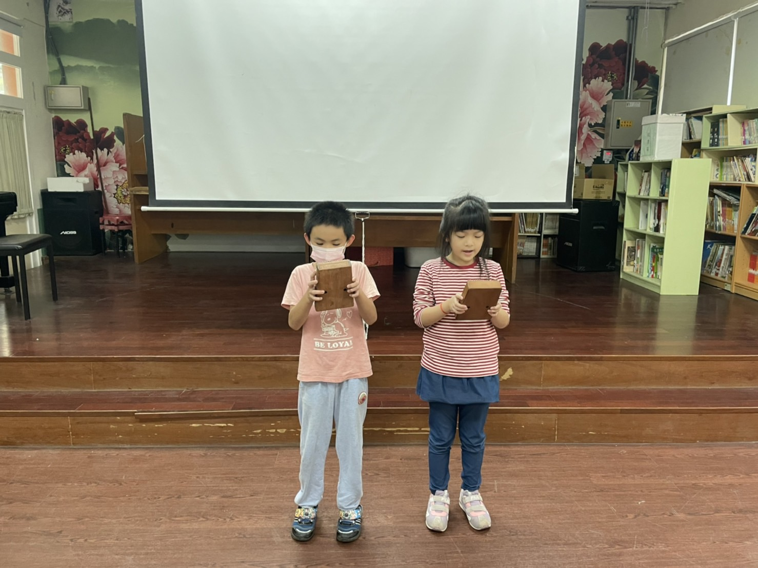照片 |  | 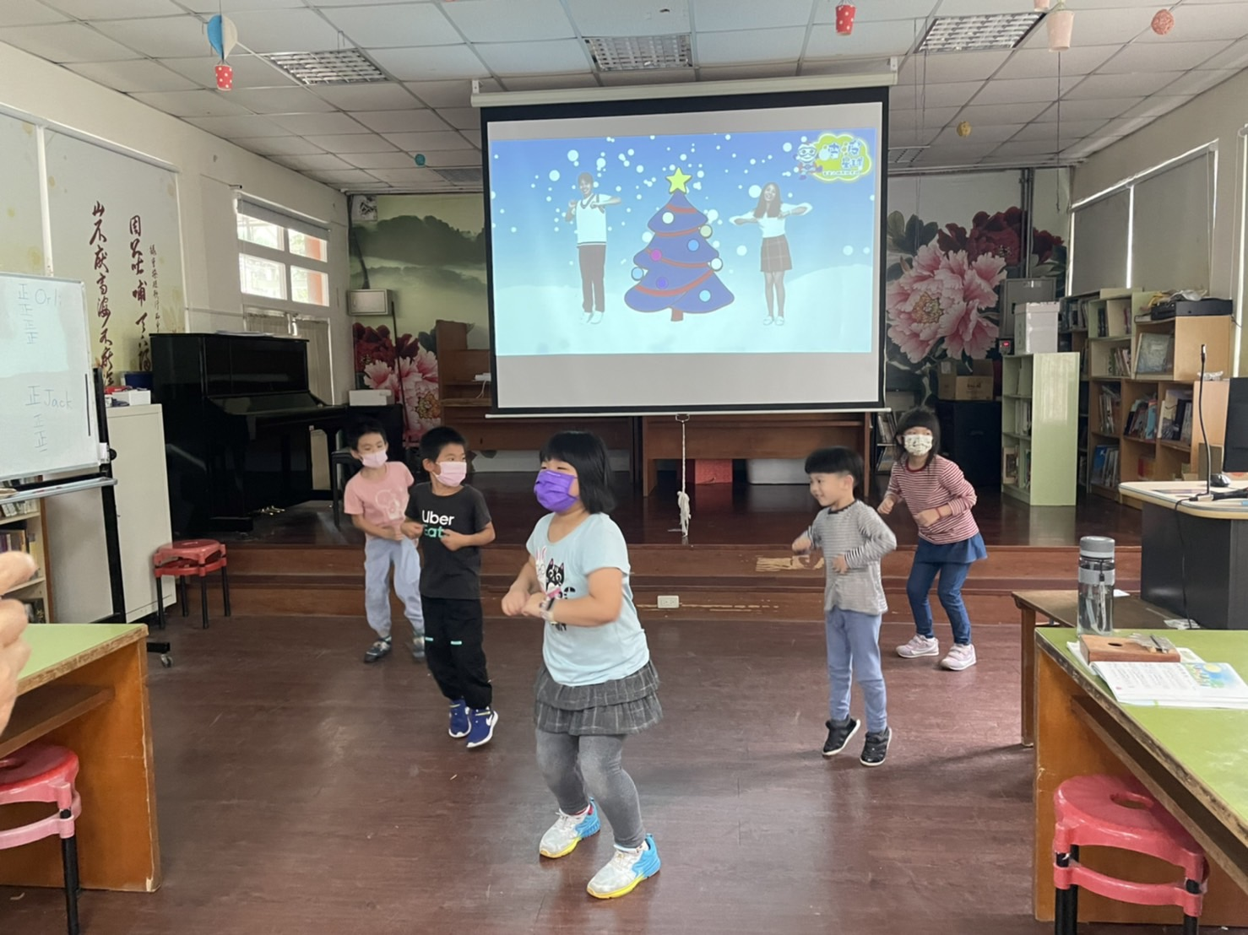照片
一甲練習拇指琴聖誕歌 |  | 低年級練習聖誕舞蹈
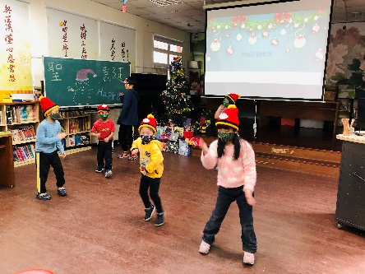  照片 |  | 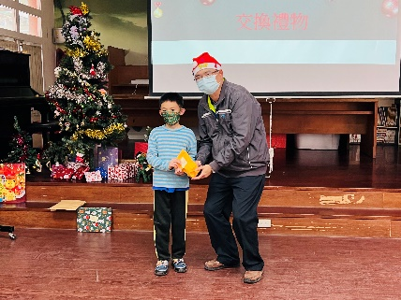  照片
學生表演 |  | 交換禮物
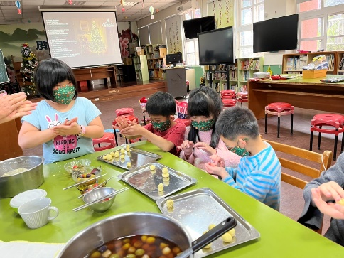  照片 |  | 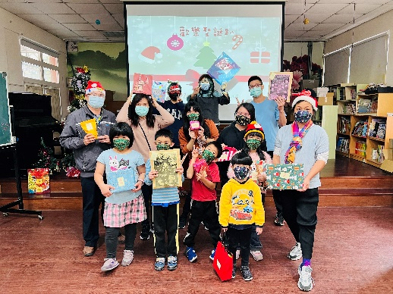  照片
搓湯圓 |  | 團體合照
(表格不夠，請自行增列）

